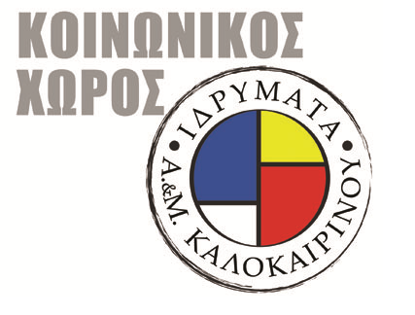 | 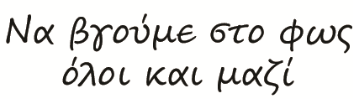

Παιδικό σινεμά στον Κοινωνικό Χώρο
των Ιδρυμάτων Α. & Μ. Καλοκαιρινού

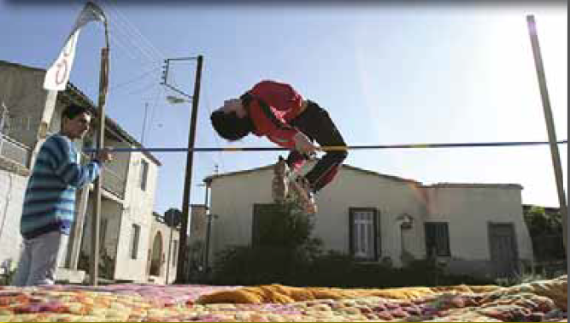
Το Σάββατο 23 Μαρτίου, με αφορμή την 21^{η} Μαρτίου, παγκόσμια ημέρα κατά του ρατσισμού, ο Κοινωνικός Χώρος των Ιδρυμάτων Καλοκαιρινού, η Νέα Κινηματογραφική Λέσχη Ηρακλείου και το Νεανικό Πλάνο παρουσιάζουν την ταινία «Άλματα», μια σουηδική παραγωγή του 2007.
Η ταινία αφηγείται την ιστορία δυο αδερφών που χωρίζονται από την οικογένειά τους και καταλήγουν πρόσφυγες στην Σουηδία. Εκεί προσπαθούν να κάνουν καινούριους φίλους, αλλά και να επανασυνδεθούν με τους γονείς τους.
Η ταινία απευθύνεται σε έφηβους, είναι υποτιτλισμένη και η προβολή της θα ξεκινήσει στις 12.00΄ το μεσημέρι στην αίθουσα Οδυσσέας Ελύτης του Κοινωνικού Χώρου.
Η είσοδος είναι ελεύθερη. Συσκευασμένα τρόφιμα αντί χρηματικού αντιτίμου είναι, όπως πάντα, ευπρόσδεκτα.

Η επόμενη ταινία «Ο Μότσαρτ στην Κίνα» (αυστριακής παραγωγής, 2008, με υπότιτλους, για παιδιά και εφήβους) θα προβληθεί το Σάββατο 6 Απριλίου.

